一图读懂《关于组织开展2025年度重点行业能效“领跑者”企业推荐工作的通知》

发布时间：2025-06-17 17:59 来源：节能与综合利用司
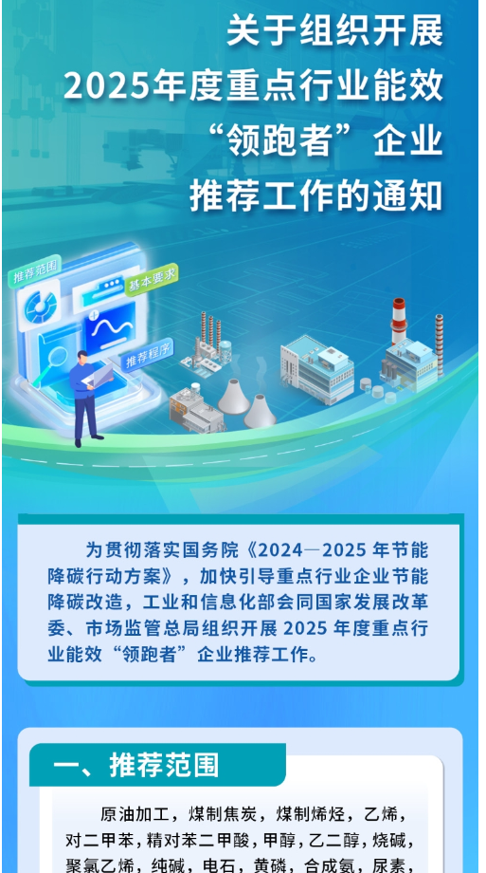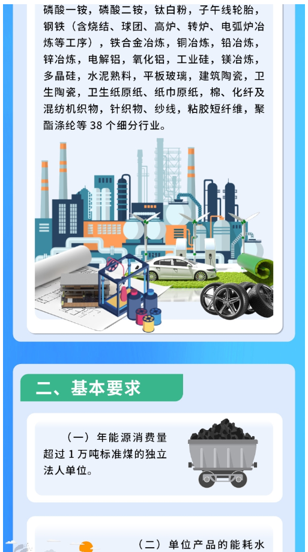
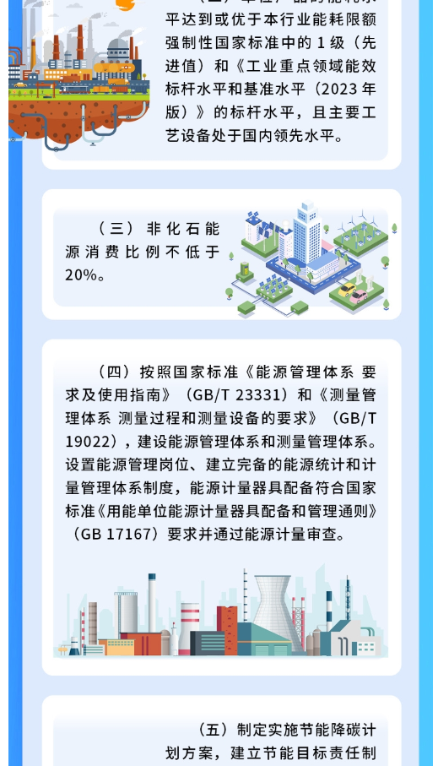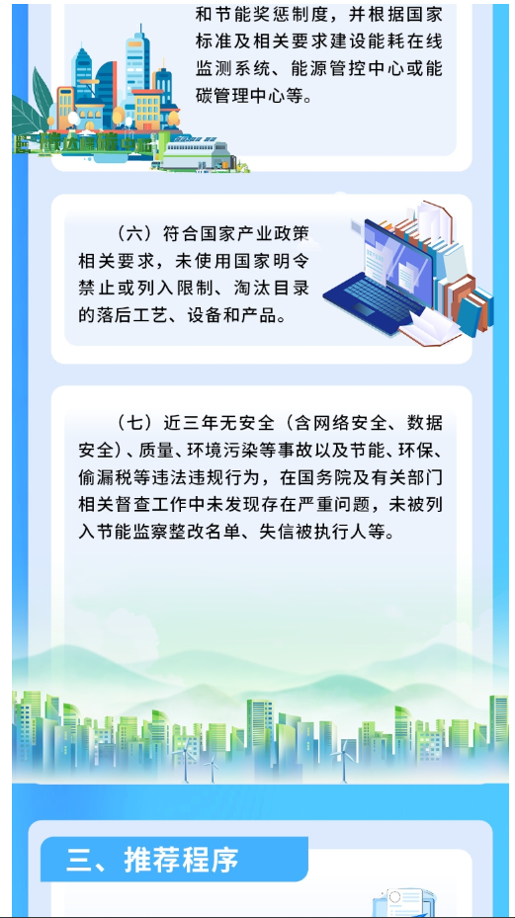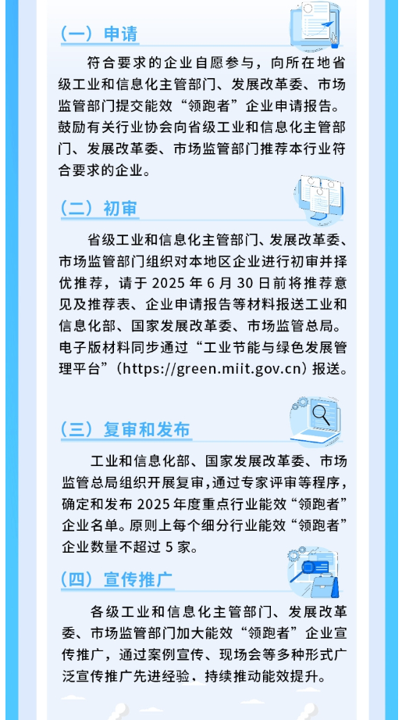
https://www.miit.gov.cn/zwgk/zcjd/art/2025/art_4aa92e0f8cf8459ea86b9cdc8f3f3f3f.html

